Дата: 14.12.2020 -18.12.2020
Группа: м-22
Предмет: Физика

Тема: Строение атомного ядра. Ядерные силы

Энергия связи атомных ядер

Преподаватель: Леханова Елена Анатольевна

Запиши число, тему урока спиши теорию(законспектируй)

14.12.2020.Строение атомного ядра. Ядерные силы.

В ходе изучения атомного ядра выяснился крайне интересный
Мы уже познакомились с планетарной моделью атома, согласно которой, в ядре сосредоточена почти вся масса атома. Встает логичный вопрос о составе атомного ядра. В ходе данного урока мы попытаемся ответить на этот вопрос, а также познакомимся с соответствующими опытами
Другого ничего в природе нет….
Ни здесь, ни там – в космических глубинах.
Все: от песчинок малых до планет
из элементов состоит единых»
Степан Щипачёв
Ранее изучалось строение атома. С помощью опытов Резерфорда, было установлено, что почти вся масса и весь положительный заряд атома сосредоточены в атомном ядре, вокруг которого вращаются отрицательно заряженные электроны. После этого открытия возникал резонный вопрос: а из чего состоит ядро? Ещё в 1913 году, Резерфорд предположил, что в состав любого атомного ядра входит ядро атома водорода. Это предположение было обусловлено тем, что масса ядра любого химического элемента была в целое число раз больше массы ядра атома водорода. Это дало основание рассматривать ядро атома водорода как элементарную частицу. Такая частица была названа протоном.
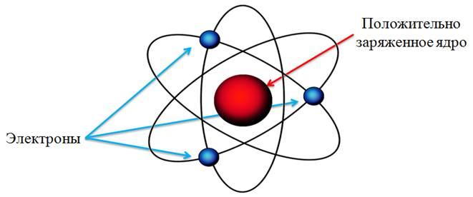
В 1919 году Резерфорд провел следующий опыт: он обстреливал ядро атома азота a-частицами. При попадании a-частицы в ядро азота, образовались два совершенно новых ядра: по предварительным оценкам, это были ядра атомов кислорода и водорода.
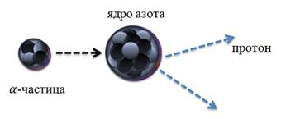
Однако полной уверенности в этом не было до тех пор, пока эксперимент не был повторен в камере Вильсона. На фотографии видны расходящиеся прямые линии – это следы a-частиц, которые не испытали соударений с ядрами атомов азота.
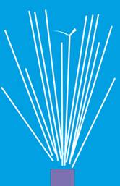
Тем не менее, на фотографии ясно видно, что след одной a-частицы раздваивается. Это говорит о том, что именно эта a-частица столкнулась с ядром атома азота. По характеру искривления треков было установлено (на этот раз точно), что образовавшиеся ядра действительно являются ядрами атомов кислорода и водорода. Таким образом, Резерфордом фактически была получена первая искусственная ядерная реакция.
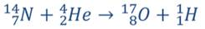
В уравнении, описывающем данную реакцию, символом , обозначено ядро атома водорода, масса которого составляет приблизительно одну атомную единицу массы (1 а.е.м.), а заряд равен модулю элементарного заряда. Ядро атома водорода также обозначается символом (то есть символом протона, поскольку это одно и то же). Впоследствии были проведены подобные эксперименты и с другими элементами, такими как натрий, алюминий, магний и многими другими. Из всех этих ядер a-частицы выбивали протоны, что подтверждало гипотезу Резерфорда.
Тем не менее, очень скоро стало ясно, что ядра не состоят только из протонов. Дело в том, что это противоречило опытным данным. Для примера возьмем ядро бериллия, заряд которого равен четырем элементарным зарядам . Это говорит нам о том, что в ядре бериллия находится 4 протона. Если бы ядро состояло только из протонов, то масса ядра бериллия была бы равна 4 а.е.м. В действительности же, масса ядра бериллия составляет 9 а.е.м. Следовательно, в ядро входят еще какие-то частицы, причем не обладающие электрическим зарядом. Именно на основании этого, в 1929 году Резерфорд высказал предположение о существовании электрически нейтральной частицы, масса которой приблизительно равна массе протона.
В 1930 году Вальтер Боте и его студент Герберт Беккер обнаружили следующее: при бомбардировке a-частицами ядра атома бериллия, из ядра исходит какое-то неизвестное излучение. Сначала было выдвинуто предположение о том, что это гамма-лучи, поскольку они имели высокую проникающую способность и никак не отклонялись в магнитном поле. Однако, от этой идеи пришлось отказаться, поскольку данное излучение обладало слишком большой энергией для гамма-лучей. В 1932 году изучением нового излучения занялся ученик Резерфорда - Джеймс Чедвик.
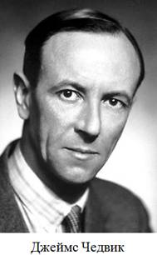
Он доказал, что неизвестное излучение – это на самом деле поток нейтральных частиц, масса которых приблизительно равна массе протона. Эту массу удалось определить по характеру взаимодействия с другими частицами. То, что частица электрически нейтральна, следовало из того, что она не отклонялась ни в электрическом, ни в магнитном поле. Такую частицу назвали нейтроном. Итак, нейтрон обозначается символом (поскольку не имеет заряда и обладает массой приблизительно равной 1 а.е.м.). Впоследствии точные измерения показали, что масса нейтрона чуть больше массы протона.
Практически сразу после открытия нейтрона физиками Дмитрием Иваненко и Вернером Гейзенбергом была предложена протонно-нейтронная модель строения ядра.
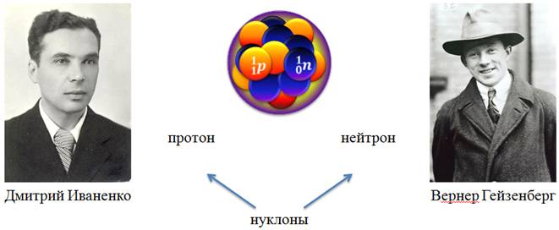
Работая независимо друг от друга, они пришли к выводу, что ядра атомов всех элементов состоят из двух видов частиц: протонов и нейтронов. Эти частицы стали называть нуклонами. Общее число нуклонов в ядре называется массовым числом (поскольку это число определяет массу ядра). Массовое число обозначается буквой А. Число протонов в ядре называется зарядовым числом (поскольку это число определяет заряд ядра). Зарядовое число обозначается буквой Z. Нетрудно догадаться, что число нейтронов в ядре равно разности общего числа нуклонов и числа протонов. То есть, чтобы найти число нейтронов, нужно из массового числа вычесть зарядовое число. Это число обозначается буквой N.
Итак, в общем случае, ядро любого химического элемента обозначается следующим образом:
где Х – это символ элемента, Z – зарядовое число и А – массовое число. Еще раз уточним, что массовое число равно массе, выраженной в атомных единицах и округленной до целых. Зарядовое число равно заряду, выраженному в единицах элементарного электрического заряда. Для примера рассмотрим ядро натрия.
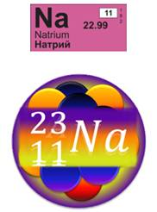
В таблице Менделеева, натрий имеет порядковый номер 11 – это и есть зарядовое число. Значит, в ядре натрия содержится 11 протонов. Поскольку атом в целом электрически нейтрален, можно заключить, что в атоме содержится 11 электронов. В таблице Менделеева также указана масса натрия – 23. Значит, в ядре натрия содержится 12 нейтронов. Итак, чтобы определить количество протонов, нейтронов и электронов в атоме, нужно сделать следующее:
– Посмотреть в таблице Менделеева порядковый номер интересующего вас элемента. Таким образом, определяетс зарядовое число – то есть число протонов и число электронов.
– Посмотреть массу этого элемента в таблице Менделеева и округлить её до целых (она почти всегда очень близка к целому числу). Таким образом, определяется массовое число, то есть общее число нуклонов. Для нахождения числа нейтронов, нужно из массового числа вычесть зарядовое число.
Необходимо отметить, что существуют атомы, которые ничем не отличаются друг от друга по своим химическим свойствам, но обладают различным массовым числом. Впервые, на существование таких атомов обратил внимание Фредерик Содди, который работал вместе с Резерфордом. Содди предложил называть такие атомы изотопами. С помощью опытов было установлено, что изотопы одинаково вступают в химические реакции и образуют одинаковые соединения. Это говорило о том, что число электронов в электронных оболочках (а, значит, и заряд ядра) у изотопов одинаковы. Стало быть, в ядрах изотопов содержалось различное число нейтронов.
На сегодняшний день найдены изотопы всех химических элементов. Например, водород имеет три изотопа: протий, дейтерий и тритий.
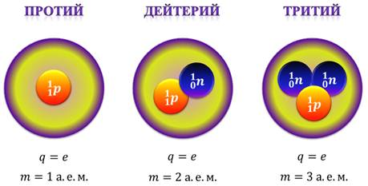
Ядро протия состоит только из одного протона (это самый распространенный изотоп водорода). То есть, заряд ядра протия равен элементарному заряду, а масса равна одной атомной единице. Ядро дейтерия включает в себя один протон и один нейтрон. Таким образом, заряд ядра дейтерия тоже равен элементарному, но масса уже равна двум атомным единицам. Наконец, ядро трития содержит один протон и два нейтрона. Заряд ядра трития опять-таки равен элементарному заряду, а вот масса равна трем массовым единицам.
Другие химические элементы могут иметь значительно больше изотопов: например у урана их насчитывается 26. Наиболее распространенные изотопы урана – это уран 235 и уран 238 (поскольку зарядовое число изотопов одинаковое, имеет смысл упоминать только массовое число, чтобы понять, о каком изотопе идет речь).
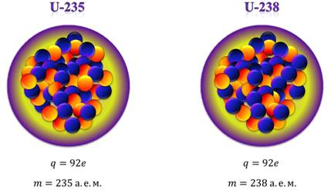
Надо сказать, что некоторые изотопы могут являться радиоактивными. В связи с этим, изотопы делятся на стабильные и нестабильные. Стабильные изотопы сохраняются неизменными сколь угодно долго, а нестабильные изотопы со временем превращаются в другие химические элементы в результате радиоактивного распада.
Именно из-за существования изотопов, для большинства элементов в таблице Менделеева указана дробная масса. Дело в том, что эта масса вычисляется как средняя масса всех изотопов с учетом степени распространения каждого изотопа. Например, как мы уже убедились, водород имеет три изотопа с массовыми числами один, два и три. Но протий распространен гораздо больше: его содержание в природе составляет почти 99,99%. Поэтому в таблице Менделеева масса водорода практически равна единице.
Возникает важнейший вопрос: как же ядра многих изотопов остаются стабильными? Что удерживает нуклоны в ядре? Ведь между положительно заряженными протонами должны возникать силы электростатического отталкивания. Силы, удерживающие протоны и нейтроны в ядре называются ядерными силами. Нетрудно догадаться, что раз протоны не разлетаются в разные стороны, значит, ядерные силы значительно мощнее, чем электростатические силы. Но ядерные силы действуют на очень малом расстоянии, то есть в пределах атомного ядра. Эти силы фундаментально отличаются от гравитационного или электромагнитного взаимодействия и относятся к сильному взаимодействию, о котором упоминалось в девятом и десятом классах. Также к свойствам ядерных сил можно отнести то, что они не являются центральными (то есть не действуют вдоль прямой, соединяющей частицы). Кроме того, ядерные силы не зависят от величины заряда частиц (поскольку они действуют и на незаряженные частицы – нейтроны).
Основные выводы:
– После открытия протона и нейтрона была предложена протонно-нейтронная модель ядра.
– Согласно этой модели все ядра атомов состоят из протонов и нейтронов. Частицы, входящие в состав ядра назвали нуклонами.
– Общее число нуклонов в ядре называется массовым числом, а число протонов в ядре называется зарядовым числом.
– Массовое число А численно равно массе ядра данного химического элемента, выраженной в атомных единицах массы и округленной до целого.
– Зарядовое число Z численно равно заряду ядра, выраженному в единицах элементарного электрического заряда.
– Число нейтронов в ядре определяется как разность массового и зарядового чисел.
– В результате исследований было открыто существование разновидностей каких-либо химических элементов, которые обладали одинаковыми химическими свойствами, но имели различную массу. Такие разновидности назвали изотопами.
– Ядерные силы – это силы, удерживающие нуклоны в ядре в течение длительного времени. Тем не менее, ядерные силы не распространяются за пределы атомных ядер.

15.12.2020 Энергия связи атомных ядер
В ходе изучения атомного ядра выяснился крайне интересный факт: оказалось, что масса ядра меньше массы составляющих его нуклонов. На данном уроке мы обсудим этот факт и попытаемся понять, чем он обусловлен.
Мы хотим не только знать, как устроена природа
(и как происходят природные явления), но и по
возможности достичь цели, может быть, утопической
и дерзкой на вид, - узнать, почему природа
является именно такой, а не другой»
Альберт Эйнштейн
Все больше и больше углубляясь в физику атомного ядра, человечество приближается к разгадкам величайших тайн природы.
В прошлой теме говорилось о протонно-нейтронной моделью атомного ядра. Еще в 1913 году Эрнест Резерфорд сделал предположение, что в ядра атомов всех химических элементов входит ядро атома водорода, которое впоследствии стало называться протоном. Только в 1919 году Резерфорду удалось доказать, что его гипотеза верна. При бомбардировке ядер атомов азота a-частицами, образовывались ядра атомов совсем других химических элементов: кислорода и водорода. Однако очень скоро стало ясно, что в состав атомного ядра входят еще какие-то частицы. В 1932 году Джеймсу Чедвику и его группе удалось зарегистрировать частицу, которая выбивалась из ядра атома бериллия при бомбардировке a-частицами. Выяснилось, что эта частица электрически нейтральна и обладает массой, приблизительно равной массе протона. Такую частицу называли нейтроном. После открытия протона и нейтрона была предложена протонно-нейтронная модель атома, согласно которой, ядра атомов всех химических элементов состоят из протонов и нейтронов. Тогда возник вопрос: каким образом, нуклоны удерживаются в ядре, несмотря на электростатическое отталкивание между протонами? Силы, действующие в пределах атомных ядер, называются ядерными силами. Эти силы являются самыми мощными силами в природе. Ну а раз в ядре действуют такие мощные силы, значит, там сосредоточена значительная энергия. Эту энергию стали называть энергией связи. То есть, энергия связи – это энергия, которая потребовалась бы, чтобы разделить ядро на отдельные нуклоны. Известно, что в результате экспериментов были определены массы протона и нейтрона. Но когда начали определять массу атомных ядер, выяснилась очень интересная особенность: масса ядра атома всегда оказывалась меньше, чем сумма масс, входящих в него частиц.
Для примера рассмотрим ядро атома кислорода.
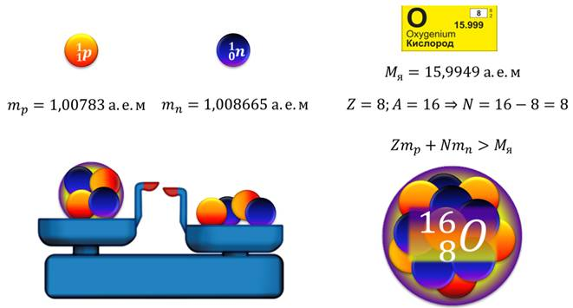
Порядковый номер кислорода в таблице Менделеева – это 8, а массовое число – 16. Значит, в ядре атома кислорода содержится 8 протонов и 8 нейтронов. Ядро атома данного изотопа кислорода имеет массу, равную 15,9949. Поскольку масса протона, как и масса нейтрона, чуть больше одной атомной единицы массы, ясно, что их суммарная масса будет больше массы ядра атома кислорода. Такую разницу назвали дефектом масс. То есть, дефект масс – это разность между суммарной массой нуклонов, входящих в состав атомного ядра и массой самого ядра.
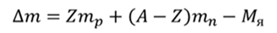
Но куда же пропадает эта масса? Дело в том, что при образовании ядра была затрачена некоторая энергия. В соответствии с известным уравнением Эйнштейна, масса может превращаться в энергию, и, наоборот – энергия – в массу.
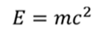
Именно таким образом можно определить энергию связи ядер. Для этого нужно дефект масс умножить на скорость света в квадрате, и мы получим энергию в джоулях.
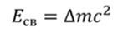
Но, обратите внимание, что в данной формуле масса должна измеряться в килограммах, а не в атомных единицах. Для удобства в атомной физике используют другую формулу: дефект масс в атомных единицах умножают на 931,5, и получают энергию в мегаэлектрон-вольтах.
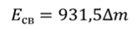
Дело в том, что
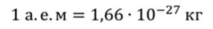
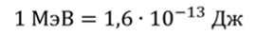
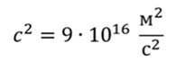
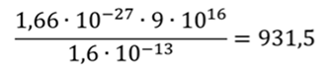
На сегодняшний день известно, что дефект масс присутствует во всех ядрах, кроме ядра протия, поскольку ядро протия состоит из одного протона.
Возьмем произвольный элемент и обозначим его . Число протонов в ядре атома данного элемента равно зарядовому числу (то есть, Z). Число нейтронов в этом ядре равно разности между числом нуклонов и числом протонов (т.е., ). Тогда, дефект масс
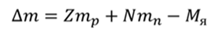
Энергия связи равна
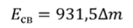
Ещё раз обратите внимание, что в данной формуле дефект масс должен быть выражен в атомных единицах массы, а энергия получится в мегаэлектрон-вольтах (МэВ).
Ещё одной очень важной величиной в атомной физике является удельная энергия связи. Удельная энергия связи – это энергия связи, приходящаяся на один нуклон ядра. Эта величина характеризует, насколько стабильны те или иные ядра атомов.
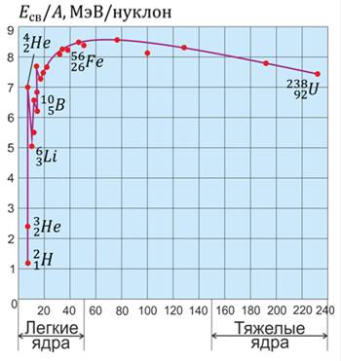
На рисунке представлен график зависимости удельной энергии связи от массового числа. Как видно из графика, легкие ядра обладают довольно малой энергией связи (за исключением гелия два четыре ). К середине таблицы Менделеева энергия связи достигает максимального значения, а к концу – снова начинает убывать. То есть, для получения ядерной энергии разумно либо синтезировать легкие ядра, либо делить тяжелые ядра. Известно, что на данный момент человечество использует деление тяжелых ядер. Во многих ядерных реакторах происходит деление ядер урана. Синтез легких ядер происходит на Солнце, в результате чего освобождается колоссальное количество энергии, которое в частности передается Земле в виде света и тепла.
Разумеется, физики стремятся найти способ контролировать такие процессы, то есть, получить управляемую термоядерную реакцию. На сегодняшний день, эта цель ещё не достигнута. Термоядерная реакция на данный момент, неуправляема и реализована только при создании водородной бомбы (разумеется, если цель – это создать взрыв, то управляемая реакция не нужна).
Тем не менее, уже сегодня существуют установки, которые называются «Токамак» - тороидальная камера с магнитными катушками.
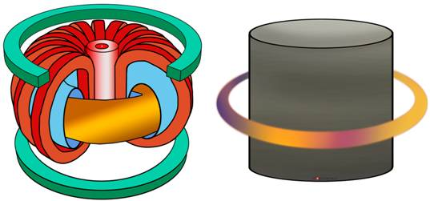
В этих установках с помощью магнитных полей удерживается плазма, с помощью которой планируют осуществить управляемый термоядерный синтез. Поскольку плазма – это ионизированный газ, она подвержена влиянию магнитных полей. Таким образом, плазма скручивается в шнур и не касается стенок камеры, не принося ей никакого вреда. Поэтому, есть основания полагать, что в скором времени люди всё-таки научатся управлять термоядерными реакциями.
Упражнения.
Задача 1. Определите энергию связи ядра Fe-56 в МэВ и найдите удельную энергию связи.
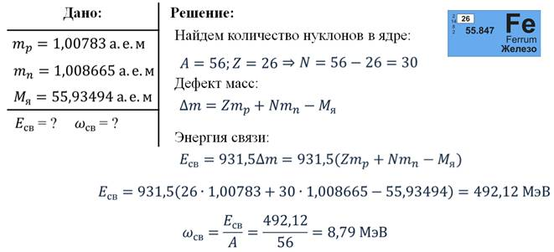
Задача 2. Найдите массу урана 238, расходуемую АЭС для выделения того же количества энергии, которое расходует ТЭС при сжигании 100 т нефти?
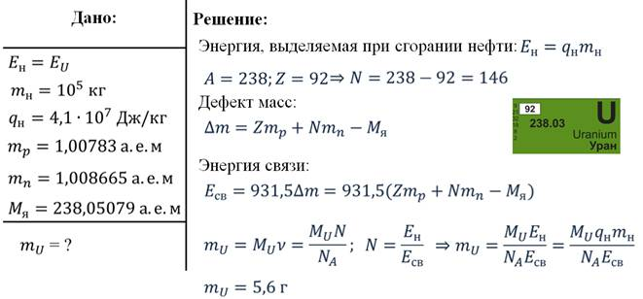
Основные выводы:
– Дефект масс – это разность между суммарной массой нуклонов, входящих в состав ядра и массой самого ядра.
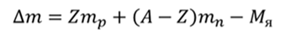
– Дефект масс возникает из-за того, что на образование атомных ядер затрачивается энергия – энергия связи. Эту энергию можно вычислить в соответствии с формулой Эйнштейна, которая описывает взаимосвязь между энергией и массой.
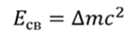
– Для вычисления энергии связи в мегаэлектрон-вольтах можно воспользоваться более простой формулой, с которой мы также познакомились на сегодняшнем уроке.
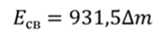
– Удельная энергия связи – то есть энергия связи, приходящаяся на один нуклон.
– Основной задачей ядерной физики является получение управляемой термоядерной реакции.

16.12.2020 Закон радиоактивного распада
Познакомившись с ядерными реакциями, настало время поговорить о радиоактивных излучениях. На этом уроке мы рассмотрим типы радиоактивных излучений и особенности, которыми они характеризуются, а также познакомимся с законом радиоактивного распада.
Движущей идеей прогресса стала наука»
Френсис Бэкон
Открытие радиоактивности было сделано в результате работы многих ученых. В основном – это Мария и Пьер Кюри, Антуан Беккерель, Фредерик Содди и, конечно, Эрнест Резерфорд. Знания об этом явлении и на сегодняшний день являются очень важным для всего человечества.
Напомним, что в 1896 году Анутаном Беккерелем было открыто совершенно новое излучение, исходящее от урана. Изучением нового излучения занялись многие ученые того времени. Уже в 1898 году, супруги Кюри выяснили, что такое излучение исходит не только от урана, но и от других веществ, таких как радий или полоний. Примерно через год, Резерфорд доказал, что радиоактивное излучение делится на три вида, которые он назвал a-, b-, и g-излучениями.
Ядро любого атома состоит из нуклонов, то есть протонов и нейтронов. Массовым числом называется общее число нуклонов в ядре. Число протонов, входящих в ядро атома, называется зарядовым числом. Это число соответствует порядковому номеру элемента в таблице Менделеева. Таким образом, число нейтронов равно разности массового и зарядового чисел. В опыте Резерфорда использовался радий, который испускал поток a-частиц, проходящих через золотую фольгу. Дальнейшие опыты, с помощью которых были открыты такие частицы, как протон и нейтрон тоже не обходились без участия a-частиц. Но, что заставляет радий испускать эти частицы? Чтобы ответить на этот вопрос, необходимо познакомиться с радиоактивным распадом.
В курсе физики 9 класса уже говорилось об этом явлении. Радиоактивность представляет собой самопроизвольное излучение, сопровождаемое испусканием различных частиц. Все эти излучения делятся на три вида: альфа-распад, бета-распад и гамма-излучение. Альфа-распад характеризуется испусканием ядер гелия два четыре . При этом, образуется новое ядро с массовым числом на четыре меньше и с зарядовым числом – на два меньше, чем у исходного ядра. Этот вид радиоактивного распада наблюдается для тяжелых ядер (с массовым числом более двухсот). Для различных ядер энергия частиц может составлять от 2–9 МэВ. Скорости частиц в одном потоке мало отличаются.
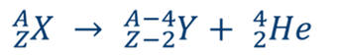
Бета-распад характеризуется самопроизвольным испусканием электрона. Однако детальное изучение бета-распада показало, что в нем часть энергии как будто бесследно исчезает. Дело в том, что в процессе бета-распада рождается ещё одна частица, обладающая нулевым зарядом и ничтожно малой (возможно даже нулевой) массой. Такую частицу назвали нейтрино (её часто не указывают в уравнениях соответствующих реакций). Таким образом, при бета-распаде образуется новое ядро с тем же массовым числом и зарядовым числом на единицу больше, чем у исходного ядра. Этот вид радиоактивного распада наблюдается как для тяжелых, так и для средних ядер. В зависимости от того, какое ядро распалось, скорости испускаемых электронов сильно отличаются. Отметим, что некоторые электроны достигают скорости, равной 0,999 скорости света. При такой скорости из-за релятивистских эффектов масса электрона увеличивается в десятки раз.
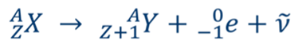
Исходя из закономерностей и особенностей альфа- и бета-распада, Фредерик Содди вывел общее правило, которое называется правилом смещения. При альфа-распаде ядро теряет положительный заряд 2e и его масса убывает примерно на 4а.е.м. В результате элемент смещается на две клетки к началу периодической системы. При бета-распаде ядро приобретает положительный заряд равный е, в результате чего смещается на одну клетку ближе к концу периодической системы.
a-распад
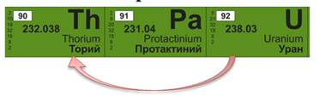
b-распад
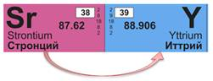
Гамма-излучение испускается не атомом, а самим ядром при его переходах между возбужденными состояниями. При этом заряд ядра не изменяется, а масса ядра меняется ничтожно мало. Гамма-излучение является видом электромагнитного излучения с очень малой длиной волны (от 10^{–13} до 10^{–10} метров). Гамма-квантами являются фотоны с высокой энергией (от десятков кэВ до нескольких МэВ).
Итак, исследовав все три вида радиоактивных излучений, можно сделать вывод, что при радиоактивном распаде сохраняется суммарный электрический заряд и приближенно сохраняется относительная масса ядер.
Для примера, рассмотрим уже известный нам распад радия. Радий имеет порядковый номер 88 и массу 226. Согласно правилу смещения при альфа-распаде, элемент смещается на две клетки ближе к началу таблицы Менделеева. Под номером 86 в таблице мы видим газ радон. Атомная масса радона равна 222, то есть на 4 атомные единицы меньше, чем масса радия. Зарядовые числа гелия и радона в сумме дают зарядовое число радия. То же самое и с массовым числом.
Надо сказать, что продукты радиоактивного распада сами могут являться радиоактивными. Например, уран имеет целый радиоактивный ряд.
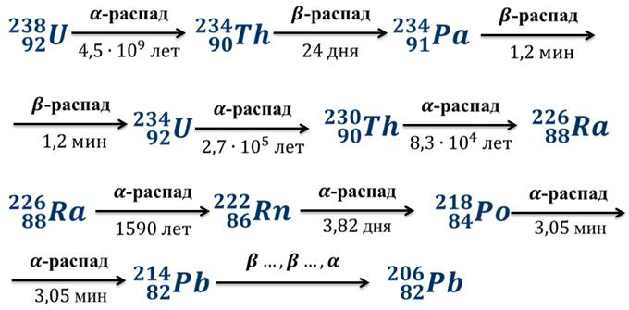
Начинается этот ряд с урана 238, который в результате альфа-распада превращается в торий 234. Обратите внимание, какой огромный период полураспада имеет уран 238. Именно столь длительное время распада позволило ученым определить возраст Земли (объяснение этого метода выходит за рамки школьной физики). Торий 234 в результате бета-распада превращается протактиний, который очень быстро превращается в уран 234, также в результате бета-распада. В результате альфа-распада уран 234 снова превращается в торий (но уже с массовым числом 230). Торий, в свою очередь, превращается в радий, а радий – в радон. Радон превращается в полоний, а полоний превращается в свинец 214. Далее следует целая серия альфа- и бета-распадов, и в конце концов получается свинец 206, который уже является стабильным.
Наконец, существует такое понятие, как искусственная радиоактивность. Это радиоактивный распад изотопов, полученных в результате ядерных реакций. Впервые такое понятие было введено Фредериком и Ирен Жолио-Кюри, которые обнаружили, что некоторые нерадиоактивные вещества после облучения становятся радиоактивными. Например, при бомбардировке алюминия a-частицами образуется радиоактивный изотоп фосфора. Этот изотоп через две с половиной минуты образует кремний с испусканием позитрона и нейтрино (позитрон является античастицей – о которых разговор пойдёт немного позже).
Как долго может продолжаться радиоактивный распад? От чего зависит количество испускаемых частиц? Для ответа на эти вопросы необходимо познакомиться с законом радиоактивного распада.
При изучении радиоактивности, было замечено, что разные ядра испускают частицы с различной интенсивностью. В связи с этим, Марией Склодовской-Кюри было введено понятие активности. Активность – это число распавшихся ядер в единицу времени. Опытным путем было установлено, что активность прямо пропорциональна исходному количеству ядер.
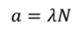
Коэффициентом пропорциональности в этой зависимости является постоянная распада. Функция зависимости количества оставшихся активных ядер от времени имеет вид
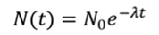
Итак, количество активных ядер зависит от начального количества ядер и экспоненциально убывает с течением времени. Для упрощения этого уравнения, Резерфорд предложил ввести такое понятие как период полураспада. Периодом полураспада данного радиоактивного вещества называется промежуток времени, за который количество исходных ядер уменьшается в два раза.
Рассмотрим функцию в момент времени, равный периоду полураспада. По определению периода полураспада, в этот момент времени, количество распавшихся ядер будет равно половине исходного количества ядер.
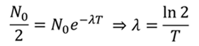
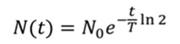
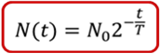
Периоды полураспадов различных элементов сведены в таблицы, поэтому, используя эту функцию очень легко найти количество оставшихся активных ядер в определенный момент времени.
Упражнения.
Задача 1. Закончите реакции. Найдите недостающие элементы и определите тип реакции.
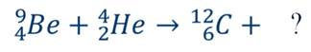
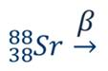
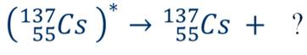
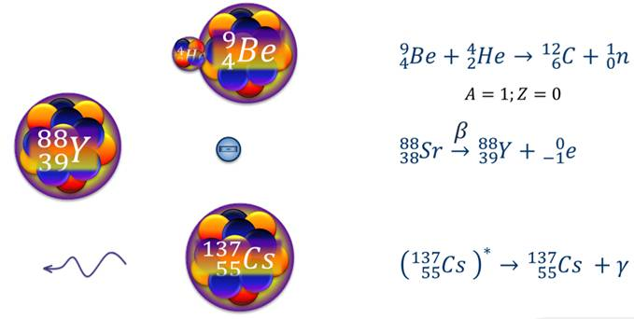
Задача 2. При a-распаде образовалось 100 г некоторого вещества. Найдите массу этого вещества через трое суток.
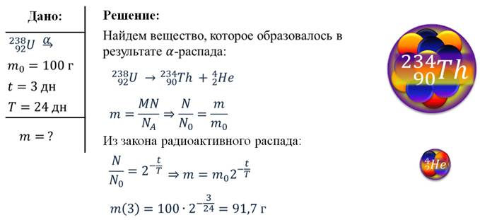
Основные выводы:
– Существуют три вида радиоактивных излучений: a-распад, b-распад и g-излучение.
– a-распад характеризуется испусканием a-частиц, то есть ядер гелия два четыре .
– b-распад характеризуется испусканием электрона и антинейтрино.
– При g-излучении ядро не претерпевает никаких изменений. Изменяется только состояние ядра и это изменение сопровождается испусканием гамма-кванта.
– В общем случае, a- и b-распад описывается правилом смещения, которое было сформулировано Фредериком Содди: при a-распаде ядро теряет положительный заряд 2е и его масса убывает примерно на 4 а.е.м. В результате элемент смещается на две клетки к началу периодической системы. При b-распаде ядро приобретает положительный заряд равный е, в результате чего смещается на одну клетку ближе к концу периодической системы. При радиоактивном распаде сохраняется суммарный электрический заряд и приближенно сохраняется относительная масса ядер.
– Законом радиоактивного распада определяется число оставшихся активных ядер в определенный момент времени.
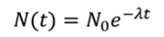
– Период полураспада – это промежуток времени, за который количество активных ядер уменьшается вдвое. Исходя из этого, можно вывести другую формулу описывающую закон радиоактивного распада.
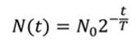

17.12.2020 Ядерные реакции. Деление ядер урана. Цепные ядерные реакции. Ядерный реактор
На этом уроке мы поговорим о ядерных реакциях и, в особенности — о делении ядер урана. Это деление вызывает цепную реакцию, на которой построено многое: от ядерной энергетики до ядерного оружия.
Чудеса науки современной далеко
превосходят чудеса древней мифологии»
Ральф Эмерсон
В 1932 году была предложена протонно-нейтронная модель атомного ядра. Тогда возник вопрос о том, какие силы удерживают нуклоны в ядре, несмотря на кулоновские силы отталкивания? Ученые пришли к выводу, что это фундаментально новый вид сил, который назвали ядерными силами. Ядерные силы являются самыми мощными силами в природе, но действуют только в пределах атомного ядра. Из этого следовало, что в ядре заключена энергия, которую впоследствии назвали энергией связи. Выяснилось, что суммарная масса всех нуклонов, из которых состоит ядро, больше массы самого ядра. Такую разницу назвали дефектом масс. Именно с этим связано понятие энергии связи. Оказалось, что часть массы нуклонов превращается в энергию связи в соответствии с уравнением Эйнштейна. Тогда ученые немедленно задались вопросом: а нельзя ли получить энергию при расщеплении ядра? Именно об этом будет идти речь в данной теме.
Итак, ядерные реакции – это изменения атомных ядер при взаимодействии их с элементарными частицами или друг с другом. Ранее приводилисьпримеры ядерных реакций, когда изучали открытие протона и нейтрона. Напомним, что для стимуляции этих реакций использовалась бомбардировка a-частицами. Надо сказать, что есть более эффективные методы для осуществления ядерных реакций: например, сообщать большую кинетическую энергию частицам с помощью ускорителей. В частности, вместо a-частицы можно использовать ускоренный протон. Во-первых, он будет обладать энергий примерно в 10 тысяч раз большей, чем a-частица, а во-вторых, на него будет действовать вдвое меньшая сила отталкивания со стороны ядра, поскольку заряда протона вдвое меньше, чем заряд a-частицы. Наконец, можно ускорять и другие частицы, имеющую массу, значительно превышающую массу a-частицы.
В 1932 году удалось провести такого рода реакцию: при бомбардировке ядра атома лития протонами возникало две a-частицы. Было установлено, что кинетическая энергия этих a-частиц на 7,3 МэВ превышала кинетическую энергию протона.
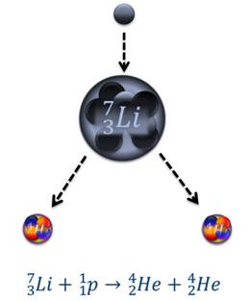
Дело в том, что удельная энергия связи в ядрах гелия больше, чем удельная энергия связи в ядре лития. Именно поэтому, часть энергии ядра лития превратилась в кинетическую энергию a-частиц. Из этого следует, что изменение кинетической энергии в процессе ядерной реакции равно изменению энергии покоя участвующих в реакции ядер и частиц. Разность энергий покоя ядер и частиц до и после реакции называется энергетическим выходом.
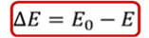
Энергетический выход ядерной реакции может быть как положительным, так и отрицательным (то есть, энергия может выделяться, а может поглощаться). В связи с этим, реакции делятся на экзотермические и эндотермические.
Рассмотрим еще один тип ядерных реакций – реакции на нейтронах. С помощью нейтронов гораздо удобнее осуществлять ядерные реакции, поскольку нейтроны не имеют заряда, а, следовательно, ядро их не отталкивает. Первым, кто начал изучать такие реакции, был Энрико Ферми. Например, при попадании нейтрона в ядро алюминия, из него выбивается a-частица и образуется ядро натрия.
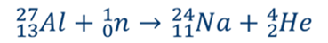
Но самое главное, что обнаружил Ферми – это то, что нейтроны не обязательно должны быть быстрыми. Медленные нейтроны в определенных случаях оказались ещё более эффективными, поэтому нейтроны целесообразно замедлять до реакции. Под медленным нейтроном подразумевается нейтрон, скорость которого сравнима со скоростью теплового движения, поэтому такие нейтроны иногда называют тепловыми.
Рассмотрим важный вопрос: деление ядер урана. Впервые это явление было открыто Фрицем Штрассманом и Отто Ганом в 1938 году. Они обнаружили, что при бомбардировке урана нейтронами образуются такие элементы как барий и криптон. Правильно истолковать этот факт смогли Лиза Мейтнер и Отто Фриш, которые в 1939 году пришли к выводу, что ядра урана делятся. Происходит это следующим образом: в ядро урана попадает нейтрон, который дестабилизирует его. Энергия, которую добавляет нейтрон в ядро, приводит к неким пульсациям, то есть движению нуклонов. В результате ядро деформируется и становится немного продолговатым. И тут возникает следующее: ядерные силы еще продолжают действовать, сжимая ядро, то есть, стараясь удержать нуклоны вместе. В то же время, в продолговатых концах ядра кулоновские силы начинают его еще больше растягивать. В результате, ядро разделяется на два осколка, каждый из которых содержит избыточное число нейтронов. Поэтому, каждый осколок испускает один или два нейтрона. Было вычислено, что при делении ядра урана выделяется энергия примерно равная 200 МэВ. Если подсчитать, какая энергия выделиться при делении ядер урана, содержащихся в одном моле вещества, то получим просто громадное число. Для выделения такого количества энергии, нужно сжечь десятки тонн такого топлива, как бензин или керосин, в то время как масса одного моля урана составляет менее 250 г.
Сразу следует заметить, что деление ядра урана вызвано нейтроном, но после деления ядра урана возникает минимум два нейтрона. Значит, эти нейтроны, могут вызвать деление уже двух ядер? А потом, четырех, восьми, шестнадцати и так далее. Такие реакции называются цепными реакциями. То есть, цепная реакция – это ядерная реакция, в которой частицы, вызывающие реакцию образуются как продукты этой реакции.
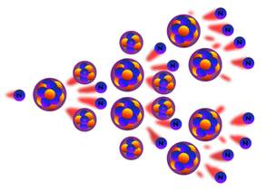
Рассмотрим теперь цепные реакции более подробно. Начнем с того, что естественный уран состоит из двух изотопов: уран 235 (U-235) и уран 238 (U-238). При этом, U-235 составляет всего 0,7 % от общего количества урана. Ядра этого изотопа делятся под влиянием любых нейтронов: как быстрых, так и медленных. Ядра U-238 делятся только при условии, что нейтроны обладают энергией не менее 1 МэВ. Такой энергией обладают примерно 60% нейтронов, образующихся при делении, при этом только 20% нейтронов производят деление U-238. Остальные нейтроны просто захватываются ядрами. Таким образом, используя чистый U-238, невозможно получить цепную реакцию. В связи с подобными рассуждениями вводится понятие «коэффициент размножения нейтронов». Это отношение числа нейтронов, вызывающих деление ядер вещества на одном из этапов реакции, к числу нейтронов, вызвавших деление на предыдущем этапе реакции. Коэффициент размножения зависит от природы делящегося вещества. Очевидно, что, коэффициент размножения зависит от количества делящегося вещества. Также, коэффициент размножения зависит от объёма, занимаемого вещества и от его геометрической формы. Дело в том, что некоторые нейтроны могут вылететь наружу, не испытав соударения с ядрами. В связи с этим, коэффициент размножения будет максимален, если вещество имеет шарообразную форму.
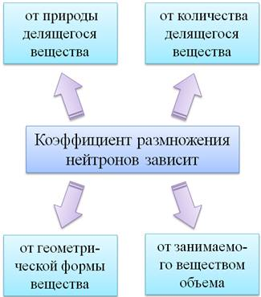
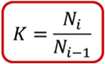
При коэффициенте размножения меньше единицы, реакция очень быстро затухает, поскольку число нейтронов, захваченных ядрами, превышает число появляющихся нейтронов. При коэффициенте размножения равным единице устанавливается стабильное течение цепной реакции (поскольку образуется ровно столько же нейтронов, сколько захватывается). Масса делящегося вещества, в котором цепная реакция идет с коэффициентом размножения, равным единице, называется критической массой. Если же коэффициент размножения хоть чуть-чуть превысит единицу, реакция станет неуправляемой. Количество нейтронов будет расти с огромной скоростью, в результате чего все больше и больше ядер урана будут подвергнуты делению. Это приведет к выбросу огромного количества энергии, то есть к ядерному взрыву. Именно такая неуправляемая реакция используется для создания ядерного оружия.
Известно, что сегодня активно развивается ядерная энергетика. Рассмотрим схему работы ядерного реактора. Ядерный реактор – это устройство, в котором осуществляется управляемая реакция деления ядер.
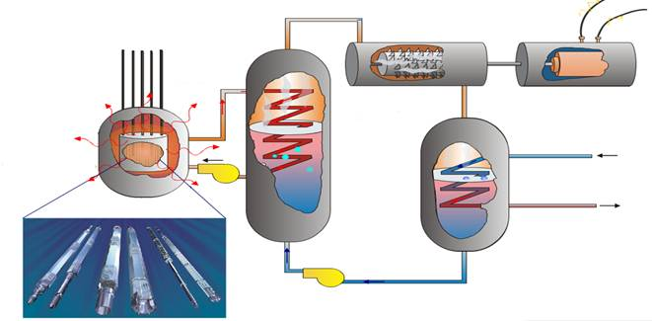
Часто в качестве ядерного горючего используется U-235, поскольку он наиболее эффективно захватывает медленные нейтроны. Итак, в активной зоне находится ядерное топливо в виде урановых стержней, и замедлитель нейтронов (во многих случаях – это тяжелая вода). Проходя через замедлитель, тепловые нейтроны вновь участвуют в делении ядер урана. Если нейтрон попадает в ядро U-235, то реакция повторяется, а если в ядро U-238 – то образуется радиоактивный изотоп U-239. В результате b-распада образуется ядро нептуния, который тоже радиоактивен. Нептуний также испускает b-частицу и превращается в плутоний, который тоже используется в качестве ядерного горючего.
Активная зона реактора посредством труб соединяется с теплообменником, образуя так называемый первый замкнутый контур. Насосы обеспечивают циркуляцию воды в этом контуре. При этом вода, нагретая в активной зоне за счет внутренней энергии атомных ядер, проходя через теплообменник, нагревает воду в змеевике второго контура, превращая ее в пар. Таким образом, вода в активной зоне реактора служит не только замедлителем нейтронов, но и теплоносителем, отводящим тепло.
Основные выводы:
– Ядерные реакции – это изменения атомных ядер при взаимодействии их с элементарными частицами или друг с другом.
– Любая ядерная реакция характеризуется энергетическим выходом, то есть разностью энергий покоя ядер и частиц до и после реакции.
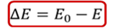
– Цепная реакция – это ядерная реакция, в которой частицы, вызывающие реакцию образуются как продукты этой реакции.
– Важнейшей характеристикой цепной реакции является коэффициент размножения нейтронов. Он определяется как отношение числа нейтронов, вызывающих деление ядер вещества на одном из этапов реакции, к числу нейтронов, вызвавших деление на предыдущем этапе реакции.
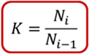
– Если коэффициент размножения нейтронов меньше единицы, то реакция практически сразу затухает.
– При определенном значении массы делящегося вещества (которое называется критической массой), коэффициент размножения равен единице. В этом случае цепная реакция протекает стационарно.
– Если же коэффициент размножения превышает единицу, то это приводит к неуправляемой реакции и выбросу огромного количества энергии в виде взрыва.
– Для осуществления управляемой реакции деления ядер нужно специальное устройство. Такое устройство называется ядерным реактором.

18.12.2020 Применение ядерной энергии. Биологическое действие радиоактивных излучений
На этом уроке мы рассмотрим практическое применение ядерной энергии. Также мы познакомимся с тем, как можно характеризовать и измерить воздействие радиации на живые организмы и какие есть средства защиты от радиоактивных излучений.
покупать продукт или делать его самому –
это два образа жизни.
В данной теме речь пойдёт об использовании ядерной энергии и о биологическом влиянии радиации на организм человека.
В ядерном реакторе осуществляются управляемые ядерные реакции с целью получения энергии. Ядерные реакторы делятся на несколько типов по своему назначению: существуют исследовательские реакторы, в которых происходит получение мощных пучков нейтронов для научных целей. Не менее важными, разумеется, являются энергетические реакторы – они предназначены для получения электрической энергии в промышленных масштабах. Также некоторые реакторы используются для нужд промышленности и теплофикации – их так и называют: теплофикационные. Поскольку ядерное топливо достаточно ценно, существуют специальные воспроизводящие ядерные реакторы, в которых из урана 238 и тория получают делящиеся материалы плутония и урана 233. Кроме того, ядерные реакторы используются в двигательных установках кораблей и подводных лодок. Такие реакторы называются транспортными. Наконец, существуют ядерные реакторы, целью которых является получение изотопов с искусственной радиоактивностью.
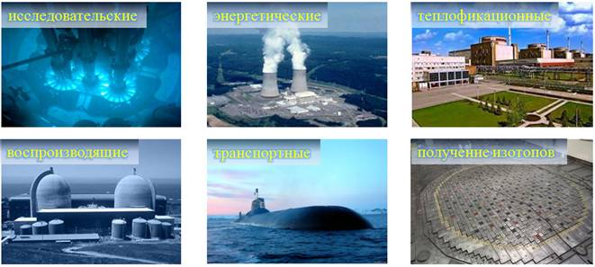
На сегодняшний день, ядерная энергетика весьма успешна. Бытует мнение о том, что атомные электростанции наносят огромный вред экологии. На самом деле, это мнение ничем не обосновано. Расчеты говорят о том, что атомные электростанции наносят значительно меньший вред, чем тепловые электростанции. У атомных электростанций есть радиоактивные выбросы, но эти радиоактивные нуклиды довольно быстро распадаются, превращаясь в нерадиоактивные. Если же говорить о тепловых электростанциях, то здесь дела обстоят значительно хуже. В угле всегда содержатся примеси радиоактивных элементов, которые выносятся с продуктами сгорания. Эти радионуклиды значительно более долгоживущие. Кроме того при работе ТЭС, даже после прохождения через систему очистки и фильтры, в атмосферу все равно выбрасывается сернистый ангидрид. В результате химических реакций, в атмосфере образуется раствор серной кислоты, в результате чего идут кислотные дожди, которые наносят непоправимый вред почве и растительности. Еще одно преимущество АЭС перед другими электростанциями – это то, что для их работы требуется сравнительно небольшое количество топлива. Кроме того, при строительстве АЭС нет нужды в огромных территориях, как при строительстве гидроэлектростанций. Но, разумеется, и у ядерной энергетики есть недостатки. В основном – это три ярко выраженные проблемы: содействие распространению ядерного оружия, которое, разумеется, не сулит ничего хорошего, утилизация радиоактивных отходов и, конечно, возможность аварий, которые сопровождаются критическими последствиями.
Именно о подобных последствиях будет идти речь, а точнее – о биологическом действии радиоактивных излучений. В первую очередь, мы должны обсудить такую величину, как поглощенная доза. Поглощенная доза – это отношение ионизирующей энергии, переданной веществу к массе этого вещества.
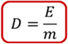
В системе СИ поглощенная доза измеряется в грэях (Гр).
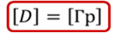
Однако, до введения этой единицы была и другая единица измерения поглощенной дозы – рад.
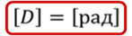
Она равна приблизительно одной сотой грэя.
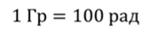
От названия этой единицы измерения пошло называние целого класса приборов, которые называются радиометрами.
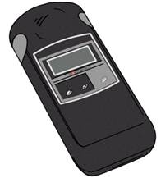
Еще одна важная величина – это мощность излучения, то есть, поглощенная доза в единицу времени. Зная мощность излучения, можно будет вычислить поглощенную дозу при нахождении в радиоактивной зоне в течение того или иного времени.
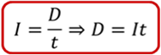
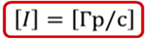
Также, существует такая величина, как экспозиционная доза. Она характеризует ионизирующую способность излучения. При попадании радиоактивного излучения в вещество, в нем происходит ионизация. Конечно, ионизация атомов внутри живых организмов пагубно влияет на их здоровье. При попадании в клетку живого организма подобных частиц, происходят нарушения работы клетки. Итак, экспозиционная доза – это отношение суммарного заряда ионов одинакового знака, который образовался в некотором объеме вещества к массе этого объема.
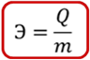
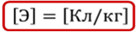
Надо сказать, что экспозиционная доза в кулонах на килограмм используется мало. В основном используется внесистемная единица измерения, которая называется рентген (Р).
Но как всё-таки выразить биологический эффект облучения количественно? Для этого вводится еще одна величина, которая называется эквивалентной дозой. Конечно, разные виды излучения вызывают разные эффекты. Например, a-лучи дают эффект, напоминающий эффект ожога. Дело в том, что a-частицы не проходят в тело человека дальше, чем на несколько микрон. Что касается b-лучей, то они могут проникать на несколько сантиметров, поскольку они значительно меньше и обладают более высокой скоростью. g-излучение пронизывает человека насквозь. В связи с этим вводится такая величина, как коэффициент качества – это величина, характеризующая эффективность того или иного излучения. Эквивалентная доза определяется как произведение поглощенной дозы и коэффициента качества.
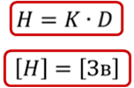
Единицей измерения эквивалентной дозы является зиверт (Зв). Условно принято считать, что коэффициент качества для g-излучения равен единице. Исходя из этого, были подсчитаны коэффициенты качества для других видов излучений. Для b-лучей, коэффициент качества также равен единице, а вот для a-лучей, коэффициент качества составляет 20. Для нейтронного излучения коэффициент качества может быть равен трем, семи или десяти (в зависимости от скорости нейтронов). Если вы обратили внимание, то коэффициент качества для быстрых нейтронов меньше, чем для средних. Дело в том, что быстрые нейтроны могут проскочить мимо атомов, не нанеся им никакого вреда.
Итак, в чем же состоит биологическое действие? Как вы знаете, значительную часть человеческого организма составляет вода. Именно на воду и действует радиоактивное излучение в первую очередь. В результате облучения образуются радикалы, которые воздействуют на клетку самым нежелательным образом (а именно – вызывают мутацию клеток). Хорошо известно, что внешнее излучение (пусть даже слабое) способно уже через несколько месяцев изменить состав крови. Но гораздо более опасное и вредное – это внутреннее излучение. Внутреннее излучение возникает, когда радиоактивные продукты распада попадают внутрь человека (чаще всего это бывает при вдыхании радиоактивной пыли, хотя в отдельных случаях, эти продукты могут попасть в человеческий организм вместе с пищей). В первую очередь, поражаются те органы, с помощью которых радиоактивные нуклиды и попали в организм. В дальнейшем эти нуклиды осаждаются в костях, в органах, продолжая испускать излучение, в результате вторичного распада. В качестве примеров таких вредных радионуклидов можно привести углерод 14, калий, стронций, барий, цезий, радий, торий и некоторые другие вещества. Именно внутреннее излучение и губит человека.
Радиационные эффекты делятся на два вида: соматические и генетические. К соматическим эффектам относятся лучевая болезнь, лучевые ожоги и возникновение лейкозы (то есть, заболевание лейкемией). Также к соматическим эффектам относятся раковые опухоли. К генетическим эффектам относятся генные мутации и хромосомные мутации. Эти эффекты проявляются в последующих поколениях – то есть у потомков человека, подвергшегося облучению.
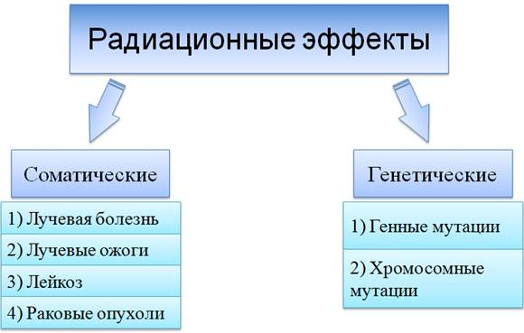
Рассмотрим таблицу, в которой приведены поглощенные дозы и соответствующие последствия.
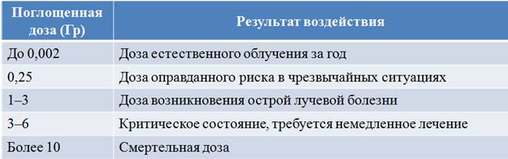
Как вы знаете, существует естественный радиационный фон, который, конечно, наносит небольшой вред, но никаких ярко выраженных последствий поглощения таких доз нет. Дозы до 1 Гр вызывают не очень значительные изменения и еще могут рассматриваться, как состояние предболезни. Однако, дозы свыше 1 Гр вызывают острую лучевую болезнь. Дозы более 3 Гр считаются критическими: получившие такую дозу требуют немедленного лечения. Дозы более 10 Гр являются 100 % смертельными.
Итак, как же защититься от подобных негативных влияний? В первую очередь, конечно, необходимо защитить дыхательные пути и поверхность кожи. Надо сказать, что от a-лучей можно защититься, даже нося плотную одежду. Для защиты от b-излучения уже требуется специальный костюм, который сделан из прорезиненного и просвинцованного материала. Дело в том, что свинец достаточно хорошо задерживает a- и b-частицы, а также ослабляет g-излучение. Но полностью защититься от g-излучения на сегодняшний день не представляется возможным, поскольку данное излучение обладает очень высокой проникающей способностью. Все укрепления и подземные бункеры, подготовленные на случай ядерной катастрофы сделаны, главным образом, для того, чтобы ослабить влияние g-лучей. В них используются материалы с высоким коэффициентом поглощения – толстые слои бетона и свинца.
Как вы знаете, существуют естественные и искусственные источники радиоактивного излучения. Надо сказать, что 75% радиационного фона привносят естественные источники радиации. Частично – это космическое излучение, которому подвергается Земля (в частности от Солнца). Но, главный вклад вносят радиоактивные элементы, которые существуют на нашей планете с момента её образования. Защититься от этих источников нет никакой возможности, но, к счастью, естественный радиационный фон довольно слаб. Искусственные источники радиации – это, в основном, атомные электростанции и испытания атомного и ядерного оружия.
Основные выводы:
– Поглощенная доза – это величина, равная отношению энергии ионизирующего излучения, поглощенной облучаемым веществом, к массе этого вещества.
– Экспозиционная доза – это величина, равная отношению суммарного заряда ионов одинакового знака, который образовался в некотором объеме вещества к массе этого объема.
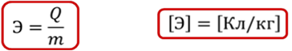
– Эквивалентная доза – это величина, определяющая воздействие излучения на организм, и равная произведению поглощенной дозы на коэффициент качества.
– Коэффициент качества показывает, во сколько раз радиационная опасность от воздействия на живой организм данного вида излучения больше, чем от воздействия γ-излучения.

